**ФЕДЕРАЛЬНОЕ ГОСУДАРСТВЕННОЕ АВТОНОМНОЕ ОБРАЗОВАТЕЛЬНОЕ УЧРЕЖДЕНИЕ ВЫСШЕГО ОБРАЗОВАНИЯ**

**«САНКТ-ПЕТЕРБУРГСКИЙ НАЦИОНАЛЬНЫЙ ИССЛЕДОВАТЕЛЬСКИЙ УНИВЕРСИТЕТ ИНФОРМАЦИОННЫХ ТЕХНОЛОГИЙ, МЕХАНИКИ И ОПТИКИ»**

**Факультет безопасности информационных технологий**

*Кафедра проектирования и безопасности компьютерных систем*

**Дисциплина:**

*«Технологии и методы программирования»*

**ОТЧЕТ ПО ЛАБОРАТОРНОЙ РАБОТЕ №2**

**Выполнил:**

Студент гр.N33472 Сапрыкин В. Н.

**Проверил:**

**Ищенко А. П.**

Санкт-Петербург

2020г.

**Задание:**

Разработать программу, запрашивающую ФИО пользователя (в любом формате) и заносящую эту информацию в текстовый файл. Если такое ФИО имеется в файле, то выдавать об этом сообщение. После ввода информации программа должна завершать работу и сообщать пользователю о лимитах ее использования (временного или количества запусков). По достижении лимита запусков программа должна предложить пользователю «приобрести» ее полную версию или деинсталлировать себя. При повторной установке программы, она должна сообщать о своем предыдущем нахождении на этом компьютере и сверяться с прошлыми лимитами пользования (т.е. не давать их суммарно превысить).

**Решение:**

Программа устанавливается в домашнюю папку, в папку my_program распаковываются исполняемые файлы на Python, в скрытой папке .pay_to_use - данные об использовании программы (не удаляются при деинсталляции). Настраивать бесплатный срок использования можно с помощью констант.

*main.py:*

# -*- coding: utf-8 -*-  
  
import time  
import sys  
import os  
from os.path import expanduser  
  
TIME_LIMITED = 1 # 1 - ограничено по времени, 2 - по использованиям  
TIME_LIMIT = 300 # секунд  
USES_LIMIT = 4 # раз  
  
reached = 0  
if TIME_LIMITED:  
 flimit = open(os.path.join(expanduser("~"), '.pay_to_use/install_time'))  
 install_time = float(flimit.read())  
 now_time = time.time()  
 if (now_time - install_time) > TIME_LIMIT:  
 print("Ваше время использования бесплатной версии программы закончилось. Приобретите полную версию.")  
 sys.exit()  
 print("Ваше оставшееся время использования бесплатной версии: " + str(TIME_LIMIT - now_time + install_time))  
 flimit.close()  
else:  
 flimit = open(os.path.join(expanduser("~"), '.pay_to_use/times_used'))  
 times_used = float(flimit.read())  
 if times_used >= USES_LIMIT:  
 print("Ваши использования бесплатной версии программы закончились. Приобретите полную версию.")  
 sys.exit()  
 print("Ваше оставшееся количество использований бесплатной версии: ", str(USES_LIMIT - times_used - 1))  
 flimit.close()  
 flimit = open(os.path.join(expanduser("~"), '.pay_to_use/times_used'), 'w')  
 flimit.write(str(times_used + 1))  
 flimit.close)  
  
f = open('hist', 'r+')  
hist = [line for line in f]  
name = raw_input("Введите ваше ФИО: ")  
try:  
 hist.index(name + '\n')  
except ValueError:  
 f.write(name + '\n')  
else:  
 print("Такое ФИО уже существует.")

*install.py* (в pack.tar запакованы install.py, uninstall.py и пустой файл hist)*:*

# -*- coding: utf-8 -*-  
  
import tarfile  
import os  
from os.path import expanduser  
import time  
  
tar = tarfile.open("pack.tar")  
os.chdir(expanduser("~"))  
tar.extractall("./my_program")  
tar.close()  
  
if not os.path.isdir('.pay_to_use'):  
 os.mkdir('.pay_to_use')  
 install_time = open('.pay_to_use/install_time', 'w')  
 install_time.write(str(time.time()))  
 install_time.close()  
 times_used = open('.pay_to_use/times_used', 'w')  
 times_used.write('0')  
 times_used.close()  
else:  
 print("Обнаружена предыдущая инсталляция.")

*uninstall.py:*

import os  
from os.path import expanduser  
  
os.chdir(expanduser("~"))  
for dirpath, dirnames, filenames in os.walk('my_program'):  
 for filename in filenames:  
 os.remove(os.path.join(dirpath, filename))  
 for dirname in dirnames:  
 os.removedirs(os.path.join(dirpath, dirname))  
 os.rmdir('my_program')

**Пример работы** (через терминал Linux)**:**

Установка и тестирование ограничения по времени:

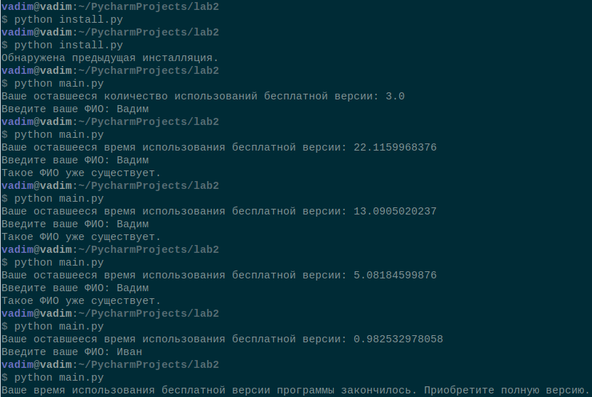

Ограничение по количеству использований:

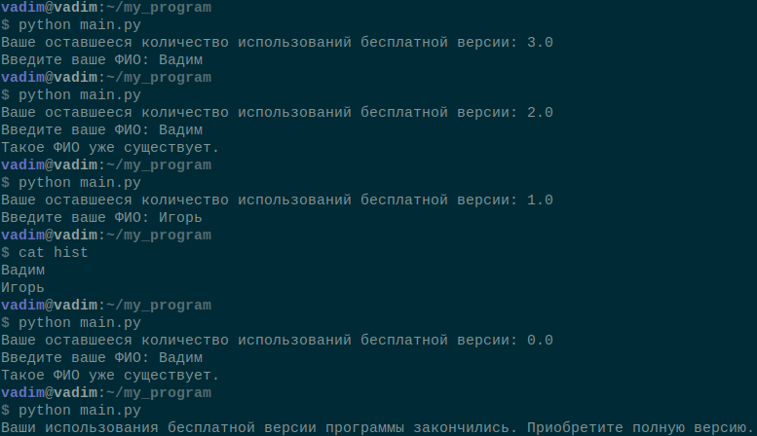

Деинсталляция:

